PIFO | 
Comité Paris-Ile-de-France-Ouest de Scrabble
c/o : Christian COUVREUR
2, allée Didier Daurat
94550 CHEVILLY LARUE
christian.pifo@noos.fr 01 45 36 64 89

AG du SAMEDI 22 SEPTEMBRE 2007
ESPACE HUGUETTE FRADET – CHAVILLE – 10h00 à 12h30

Etaient présents :

- Christian COUVREUR : président du Comité
- Pascal GRAFFION : vice-président du Comité
- Claudie JEFFREDO : vice-présidente du Comité et présidente du club de Paris Elysées
- Philippe LE COZ : directeur des tournois et président du club de Montrouge
- Jean-Philippe MAIGNEL : responsable PAP/TRAP/SP du Comité et président du club de Boulogne
- Eugénie MICHEL : chargée de communication du Comité

- Michèle BODIN : présidente du club de Flins
- André BOISSIER : représentant du club de Saint-Germain-en-Laye
- Jocelyne BOISSIER : présidente du club de Saint-Germain-en-Laye
- Michel BULVESTRE : président du club d’Elancourt
- Béatrice COURTOIS : représentante du club de Flins
- Gladys DUPEY : représentante du Club de Septeuil
- Mireille GANE : présidente du club de Villepreux
- Michel GARCIN : président du club de Maule
- Framboise LECLERC : présidente du club de Montigny le Bretonneux
- Philippe MAURIN : président du club de Chaville
- Gérard NICOLAS : président du club de Maisons-Laffitte
- Micheline SMITH : représentante du Club de Septeuil
- Dominique TARRIN : représentant du Club de Meudon

Accueil

Collecte Rallye des Mots
Les clubs peuvent continuer à rassembler les dons (jeux, ODS, …) pour le Rallye des Mots (cf. action de soutien de la FISF au Scrabble d’Afrique Francophone). Une nouvelle collecte aura lieu dans le cadre du prochain TH de Montrouge : le 21 octobre 2007.

Sacoches Promotionnelles
Suite à une déconvenue du fabricant en appliquant le logo de la fédé en quadrichromie sur les sacoches (utilisation d’une encre ne séchant pas comme il faudrait et occasionnant des craquelures), ce dernier est dans l’incapacité de livrer le produit fini dans les temps impartis.
Afin de ne pas être complètement dépourvus face aux nouveaux licenciés, des sacoches sans logo seront rapidement mises gratuitement à disposition des Comités, dans l’attente d’une fabrication correcte et d’une livraison des sacoches avec logo.
Les sacoches sans logo seront envoyées dès réception aux clubs qui avaient passé des commandes.
Secrétariat :

Le compte rendu du CA du 17 mars 2007 est approuvé à l’unanimité, après prise en considération des remarques faites concernant la règle de dégressivité de la redevance comité pour les Simultanés Permanents (cf. plus loin dans la rubrique « Tarifs des Redevances »).

Licences

Le bilan au 1er juillet 2007 (bilan pour la saison 2006-2007) a été présenté en ce qui concerne les licenciés PIFO :
Répartition des licenciés par tranches d’âges et par sexe

Répartition des licenciés par séries

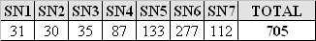

Répartition des licenciés par clubs

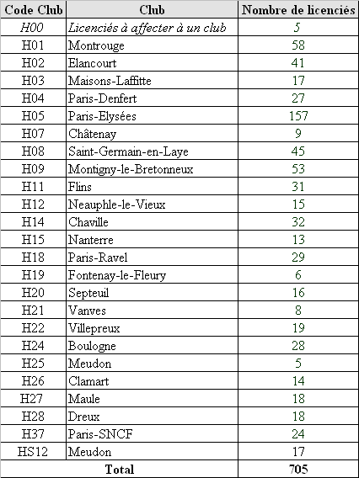

Il conviendra de contacter les licenciés référencés H00 afin de les inciter à reprendre leur licence pour la nouvelle saison et à s’affilier à un club précis. La liste et les coordonnées de ces licenciés sont annexées au présent compte rendu.

Contact de clubs non affiliés

Il serait pertinent d’essayer de contacter quelques clubs non affiliés, dont l’activité semble effective, afin de les convaincre (ou d’essayer à nouveau de les convaincre) de nous rejoindre au sein du Comité.

Les clubs suivants ont été notamment identifiés:
- Bougival : http://www.ville-bougival.fr/action%20sociale%20.htm
- Breval : http://www.mairie-breval.fr/carnetAdresses0001038b.html
- Cernay : http://www.cernaylaville.fr/assoc.html
- Chevreuse : http://arc-chevreuse.org/index.php?page=scrabble
- Houilles/Carrières-sur-Seine : http://www.ville-houilles.fr/article/archive/210/
- Saint-Cloud : http://www.saintcloud.fr/uploads/files/sci_200706.pdf
- Vélizy (a déjà été affilié dans le passé) : http://velizy.associations.free.fr/Loisirs.htm#scrabble
- …

Merci de prévenir Christian COUVREUR si vous vous proposez de contacter l’un ou l’autre de ces clubs, afin d’éviter des appels multiples.

Communication – Promotion

Evolutions du site web

Un nouveau menu a été élaboré par Pascal GRAFFION et mis en place sur le site afin de pouvoir mettre à disposition des parties intéressantes à rejouer (parties avec plusieurs scrabbles, des coups sélectifs, techniques, …). Ces parties peuvent être rejouées via un lien direct avec le site duel-de-mots.

Peu de parties ont pour l’instant été mises en ligne. Les clubs sont incités à y mettre à disposition des parties de club intéressantes ou des parties préparées (ex : parties à thèmes), afin d’en faire profiter le plus grand nombre.

Comme prévu, il sera par ailleurs proposé aux clubs d’identifier des personnes qui pourraient êtres mises en lumière dans la rubrique Interviews du site : joueurs dont on n’entend pas forcément souvent parler, …. Le questionnaire type élaboré par Eugénie MICHEL et Bruno SCHLAEFLIN sera disponible et diffusé/mis en ligne début octobre.

Grand concours de l’été

Les réponses et résultats complets seront mis en ligne sur le site web du Comité.

- 3 joueuses ont fait un sans-faute : Framboise Leclerc, Janine Poirier et Patricia Tarrin.
- 11 joueurs ont trouvé 39 bonnes réponses : Arnaud Albert, Pierre Calendini, Olivier Francart, Jean-Philippe Maignel, Nicole Meyer, Christian Moreau, Mireille Moreau, Patrick Viney, Dominique Tarrin, Claire Rollet et Danielle Rosset.
- 2 joueuses ont trouvé 38 bonnes réponses : Francine Laubreton et Annie Mion.

Des tirages au sort ont donc dû être effectués pour départager ces joueurs, un premier entre les trois sans-faute pour attribuer les 3 premières places, un deuxième parmi les joueurs à 39 bonnes réponses pour attribuer les places 4 à 14, et un troisième entre les deux joueuses à 38 bonnes réponses pour attribuer la 15ème place.

Les résultats sont les suivants :
- 1ère : Patricia Tarrin
- 2ème : Janine Poirier
- 3ème : Framboise Leclerc
- 4ème : Jean-Philippe Maignel
- 5ème : Dominique Tarrin
- 6ème : Arnaud Albert
- 7ème : Christian Moreau
- 8ème : Patrick Viney
- 9ème : Nicole Meyer
- 10ème : Mireille Moreau
- 11ème : Claire Rollet
- 12ème : Olivier Francart
- 13ème : Pierre Calendini
- 14ème : Danielle Rosset
- 15ème : Francine Laubreton

Merci à tous les participants et félicitations aux heureux gagnants ! Rendez-vous est fixé à l’année prochaine pour un nouveau jeu concours.

Sous-main/Support plastifié

Philippe MAURIN présente un exemple de sous-main/support plastifié avec logo scrabble qui pourrait être utile tout en étant un objet promotionnel, et dont la fabrication, trop onéreuse pour un club, pourrait être plus abordable dans le cadre d’une fabrication groupée au niveau du Comité pour plusieurs clubs.

Quelques clubs se disent intéressés par un tel produit.

Une étude de faisabilité et de coût pour une telle fabrication va être effectuée.

Tournois et compétions diverses:

Le calendrier suivant est validé :

Mois | Date | Epreuve | Localisation
SEPTEMBRE 2007 | Lundi 17  au Samedi 22 | TSAP | Dans les clubs
OCTOBRE 2007 | Samedi 13 | Scrabble classique | Flins
OCTOBRE 2007 | Samedi 20 | Qualification Vermeils – 1ère session | Flins, Maisons-Laffitte, Montrouge, Montigny et Paris-Elysées
OCTOBRE 2007 | Dimanche 21 | TH de Montrouge | Montrouge
NOVEMBRE 2007 | Lundi 12  au Samedi 17 | Simultanés de France | Dans les clubs
NOVEMBRE 2007 | Dimanche 25 | Championnat de France Phase 1 | Boulogne, Flins, Montrouge, Paris-Elysées et Villepreux
DECEMBRE 2007 | Samedi 1er | Partie Téléthon | Dans les clubs
DECEMBRE 2007 | Samedi 8 | Simultané Mondial de Blitz | Maisons-Laffitte et Paris Elysées
DECEMBRE 2007 | Dimanche 16 | Championnat de France Phase 2 | Elancourt et Paris-Elysées
JANVIER 2008 | Samedi 5 | Scrabble classique | Montrouge
JANVIER 2008 | Samedi 12 | Simultané Mondial | Boulogne, Maisons-Laffitte, Montigny, Montrouge, Paris-Elysées et Saint-Germain en Laye
JANVIER 2008 | Dimanche 20 | Championnat de France Phase 3 | Meudon
JANVIER 2008 | Lundi 21  au Samedi 26 | TSAP | Dans les clubs
FEVRIER 2008 | Dimanche 3 | TH de Boulogne | Boulogne
FEVRIER 2008 | Samedi 9 | Qualification Vermeils – 2ème session | Elancourt, Maisons-Laffitte, Montrouge et Paris-Elysées
MARS 2008 | Dimanche 9 | Championnat Régional | Elancourt
MARS 2008 | Lundi 10  au Samedi 15 | Simultanés de France | Dans les clubs
MARS 2008 | Dimanche 30 | Qualifications Interclubs | Montrouge
AVRIL 2008 | Samedi 5 | Championnat Départemental 78 | Villepreux
AVRIL 2008 | Samedi 12 | 10ème TRAP de Flins | Flins
AVRIL 2008 | Samedi 19 | Championnat IdF par paires | Courbevoie
MAI 2008 | Samedi 24 | Scrabble classique | Flins
MAI 2008 | Dimanche 25 | Simultané Mondial en Semi-Rapide | Montigny, Maisons-Laffitte et Paris-Elysées
MAI 2008 | Samedi 31 et Dimanche 1er Juin | Finale Interclubs | Savigny-le-Temple
JUIN 2008 | Lundi 9  au Samedi 14 | Simultanés de France | Dans les clubs

Des dates restent à positionner :
- Championnat d’Académie
- Concours des Ecoles
- Autres tournois éventuels (recherches de salles en cours sur Paris, Dreux, …) : tournois en classique, TH en parties originales, …

TSAP vs Simultanés Permanents

Plusieurs clubs souhaiteraient que la première partie d’un TSAP puisse être considérée comme un SP, pour les joueurs ne souhaitant pas faire les deux parties.

Scrabble scolaire

Les principaux points suivants ont été abordés :
- Clubs : les chiffres annoncés lors du C.A. du 17 mars 2007 sont toujours valables à ce jour : 6 clubs, 21 licenciés
- Le concours des écoles va être étendu cette saison, dans la mesure du possible, à l’ensemble des écoles de Meudon, Chaville, Clamart et Montrouge (démarches en cours auprès des mairies et écoles concernées). Il aura lieu entre le 15 novembre et le 20 décembre. Rappelons qu’il se déroule en 2 phases : la première est un mélange de jeux de lettres et se passe dans les écoles ; la seconde qui rassemble les meilleurs de chaque école est une découverte du scrabble à travers une initiation de 45 minutes et une partie préparée de 10 coups qui voit les 2 premiers invités au championnat de France Scolaire. Il a pour but de parvenir à la création de nouveaux clubs auxquels il faudra trouver des animateurs : il est rappelé que créer un club scolaire nécessite de trouver un animateur en interne (c’est mieux) ou en externe. Si vous avez des idées de personnes qui seraient intéressées pour animer un club scolaire, n’hésitez pas à en faire part à Daniel ALLAIN
- En fonction du nombre de clubs scolaires, il est prévu de relancer cette saison une ronde scolaire avec des épreuves régulières inter-écoles, au niveau primaire
- Enfin, il est proposé d’analyser la faisabilité d’une organisation par le Comité du Championnat de France Scolaire en 2011 (ou ultérieurement si le créneau n’est plus disponible). Des lycées hôteliers seront contactés dans cette optique (ex : Jouy-en-Josas, Mantes-la-Ville, Saint-Quentin-en-Yvelines, …). Les bonnes volontés pour participer à cette aventure sont priées de se faire connaître auprès de Christian COUVREUR et Daniel ALLAIN

Scrabble classique

Le sujet des parties CLAP (parties CLassiques Attributives de Points de Classement) est abordé, sachant qu’aucun club du Comité n’a encore organisé ce type d’épreuve. Un document de présentation détaillée du fonctionnement des parties CLAP est annexé au présent compte-rendu, afin que les responsables de clubs puissent se faire une idée plus précise de l’intérêt à organiser de telles épreuves. Si un ou plusieurs clubs sont intéressés, la logistique nécessaire sera mise en œuvre en conséquence : collecte des résultats sur le site web, …

Par ailleurs, les clubs, hormis Flins et Montrouge, qui souhaiteraient organiser des tournois en classique cette saison sont priés d’en informer au plus tôt Michel CHABAUD afin de réserver les dates ad hoc dans le calendrier.

Clubs

Philippe MAURIN annonce qu’il prendra sa « retraite » de président du Club de Chaville à la fin de la présente saison.
Il convient d’essayer d’identifier les éventuels volontaires à la reprise des rênes de ce club, et d’en faire part au plus tôt dans la saison à Christian COUVREUR, afin d’organiser la succession.

Trésorerie du Comité / Budget / Tarif des redevances

Trésorerie PIFO au 31/08/07 – Bilan de la saison 2006-2007

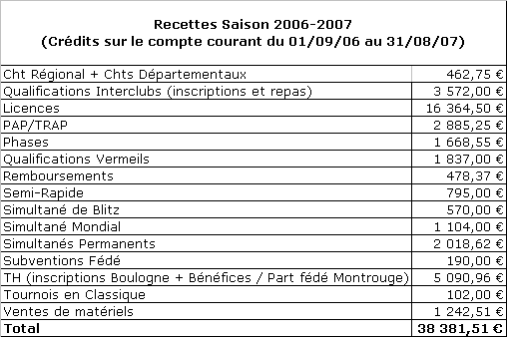

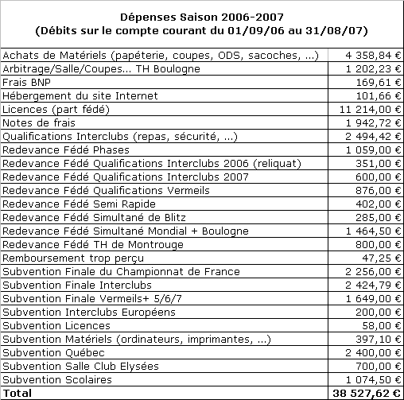

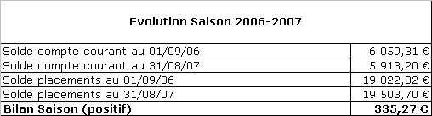

Le solde des placements a été complété/corrigé par rapport aux éléments présentés en séance
Les placements sont des parts de BNP Paribas Monétaire C

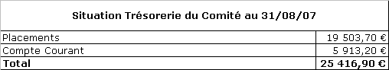

Budget

Les subventions suivantes ont notamment été prévues pour cette saison :
- Prise en charge par le Comité de la licence des membres du bureau et du CA (présidents de clubs inclus), pour les remercier de leur dévouement et de leur action au quotidien
- Subvention de 20 € pour chaque délégué représentant le Comité à l’AG Fédérale (ayant effectivement préparé la réunion et été présent à ladite AG)
- Prise en charge par le Comité de l’inscription des qualifiés à la Finale du Championnat de France, à la Finale Vermeils et à la finale 4/5/6/7 : merci de prévenir vos licencié(e)s en temps utile
- Subvention de 250 € pour chaque joueur du Comité qualifié pour la Finale du Championnat du Monde à Dakar
- Subventions pour les équipes du Comité qualifiées pour la finale Interclubs 2008 : 140 € pour une équipe de 7 joueurs, 100 € pour une équipe de 5 joueurs

Les éléments de budget suivants ont été détaillés :

Budget prévisionnel 2007-2008

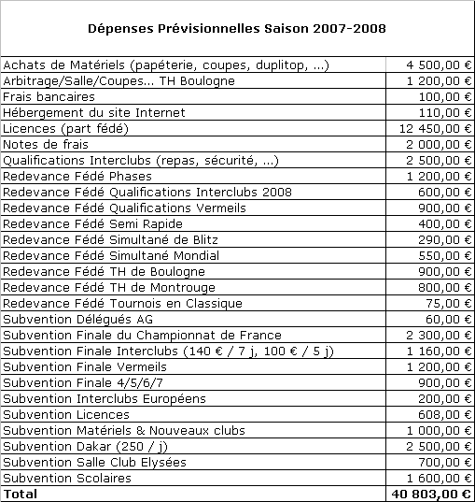

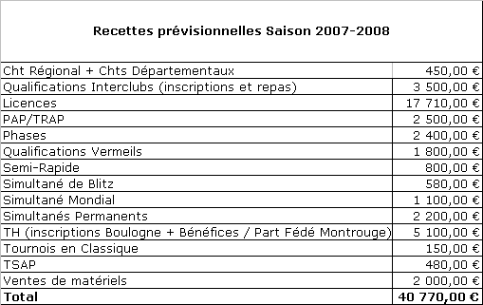
N.B. : recettes hors bénéfices des placements

Les comptes bancaires du comité seront transférés de la BNP à La Poste début 2008, afin de faire des économies sur le coût de l’abonnement à la consultation des comptes sur Internet, sur les frais d’envois de chèques, …

Tarifs des redevances

La règle de dégressivité mise en œuvre pour le calcul de la redevance comité pour les Simultanés Permanents ne permettait qu’à un club de bénéficier d’une effective réduction.
Afin que l’ensemble des clubs puissent profiter d’une baisse de tarif, il a été décidé d’abandonner l’application de cette règle dégressive (règle par ailleurs complexe et spécifique au comité, difficile à gérer au niveau fédéral), au profit d’une baisse de la redevance comité de 0,50 à 0,40 € valide pour tous les clubs, dès le premier résultat transmis. Ce nouveau tarif est applicable rétroactivement pour les SP joués depuis le 1er juillet 2007.

Le tableau suivant récapitule les tarifs des redevances pour les différentes épreuves (hors TH et phases du Championnat de France en un seul centre) :

Compétitions | Tarif | Fédé | Comité | Club
Régional | 15 € | - | 3 € | 12 €
Départemental | 13 € | - | 3 € | 10€
Phase 1 | 13 € | 3 € | 3 € | 7 €
Phase 2 | 17 € | 3 € | 3 € | 11 €
Paires | 12 € | 3 € | 3 € | 6 €
Vermeils | 13 € | 3 € | 3 € | 7 €
Simultané Mondial | 13 € | 3 € | 3 € | 7 €
Simultané Blitz | 17 € | 3 € | 3 € | 11 €
Semi-rapide | 17 € | 3 € | 3 € | 11 €
Simultanés nationaux |  | 0,75 € | -
Simultanés Permanents |  | 0,50 € | 0,40 €
TSAP |  | 2 € | 1€
PAP |  | - | 0,75 €
TRAP |  | - | 1,50 €

Complément / Renouvellement des délégués pour les AG fédérales

Les personnes suivantes représenteront le Comité pour les AG fédérales :

3 déléguées Titulaires
Michèle Bodin (H11)
Janine Gazanion (H28)
Hannah Maniquant (H04)

3 délégués Suppléants
Jocelyne Boissier (H08)
Béatrice Courtois (H11)
Pascal Graffion (H02)

Places qualificatives pour la finale du Championnat de France 4/5/6/7

Rappel des évolutions qui vont être mises en œuvre cette saison :
- Le championnat N4 est joint au championnat N5-6-7 à Vichy : le nouveau championnat se jouera en 4 manches au lieu de 3. L’objectif est d’aboutir à une finale regroupant autour de 1000 joueurs (le complément à 1060, capacité du Casino de Vichy, restant affecté à un tournoi scolaire) répartis globalement comme suit : 400 N4, 200 N5, 200 N6, 200 N7
- En ce qui concerne les modes de qualification :
  - Par la phase 1 : les 80 premiers N5, 80 premiers N6 et 80 premiers N7
  - Par la phase 2 : les 150 premiers N4, les 20 premiers N5 et 20 premiers N6 non déjà qualifiés
  - Par la phase 3 : les 100 premiers N4 non déjà qualifiés
  - Par le Simultané Mondial : les 20 premiers N7 non déjà qualifiés par la phase 1
  - Par les championnats régionaux et les championnats départementaux : 450 joueurs répartis entre les comités régionaux en fonction de leur nombre de licenciés (hors 1-2-3) au début de la saison concernée, et en tenant compte également du nombre de départements du comité. Il appartient à chaque comité de définir, en fonction de ses spécificités et en respectant un équilibre entre les différentes séries (4, 5, 6 et 7), la répartition de ces places qualificatives entre les épreuves concernées.
  - Repêchages en cas de désistements (phases ou Simultané Mondial) : ils se feront exclusivement sur le classement de la phase 1 pour les N5, N6 et N7 et sur le classement de la phase 2 pour les N4, quelle que soit l’origine du désistement
- Les meilleurs N4 (les plus motivés donc par les PP3 ou PP2) pourront continuer, exactement comme aujourd’hui, à se qualifier également pour la finale du Championnat de France « toutes catégories ». Simplement, le titre national de 4ème série sera décerné à Vichy (comme c’est aussi le cas pour les Vermeils par exemple). Les joueurs de N4 ne seront donc en rien lésés par cette nouvelle formule.

Au comité, nous disposons de 16 places qualificatives par les championnats régionaux/départementaux (nombre minimum que la Fédération doit encore nous confirmer) à répartir sur le Championnat Régional et le seul Championnat Départemental que nous organisons (cf. le championnat régional 78).

- Il est proposé que les places qualificatives pour les clubs du 78 et Dreux soient attribuées au cours du Championnat Départemental 78. N.B. : les joueurs de Dreux ne pourront bien entendu pas se qualifier via le championnat Régional P ou Départemental 28, étant rattachés au Comité PIFO
- Il est proposé que les places qualificatives pour les clubs du 75 et du 92 soient attribuées au cours du Championnat Régional
- Suite aux échanges qui ont eu lieu en séance, et afin que la répartition soit la plus équitable possible, il est enfin proposé que la répartition des places qualificatives sur les 2 épreuves soit définie en fonction du nombre effectif de licenciés 4/5/6/7 dans les clubs du Comité au 31 janvier 2008

